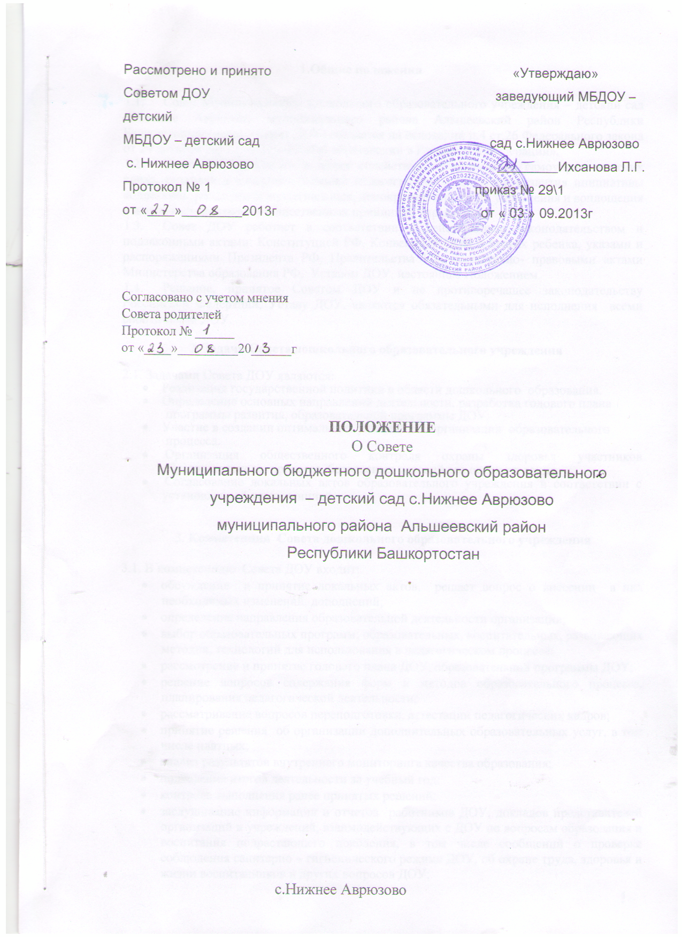

1.Общие положения

1. Совет Муниципального дошкольного образовательного учреждения – детский сад с.Нижнее Аврюзово муниципального района Альшеевский район Республики Башкортостан (далее - Совет ДОУ) создается на основании п.4 ст.26 Федерального закона от 29 декабря 2012 г. N 273-ФЗ «Об образовании в Российской Федерации».
2. Совет ДОУ создается в целях содействия осуществления самоуправленческих начал, развития и совершенствования педагогического процесса, развития инициативы коллектива, расширения коллегиальных, демократических форм управления и воплощения в жизнь государственно-общественных принципов управления.
3. Совет ДОУ работает в соответствии с действующим законодательством и подзаконньми актами: Конституцией РФ, Конвенцией ООН о правах ребенка, указами и распоряжениями Президента РФ, Правительства РФ, нормативно- правовыми актами Министерства образования РФ, Уставом ДОУ, настоящим Положением.
4. Решение, принятое Советом ДОУ и не противоречащее законодательству Российской Федерации, Уставу ДОУ, являются обязательными для исполнения всеми работниками ДОУ.

2. Задачи Совета дошкольного образовательного учреждения

2.1. Задачами Совета ДОУ являются:

* Реализация государственной политики в области дошкольного образования.
* Определение основных направлений деятельности, разработка годового плана

программы развития, образовательной программы ДОУ.

* Участие в создании оптимальных условий для организации образовательного

процесса.

* Организация общественного контроля охраны здоровья участников образовательного процесса, безопасных условий его осуществления.
* Согласование локальных актов образовательного учреждения в соответствии с установленной компетенцией.

**3. Компетенция Совета** **дошкольного образовательного учреждения**

3.1. В компетенцию Совета ДОУ входит:

* обсуждение и принятие локальных актов, решает вопрос о внесении в них необходимых изменений, дополнений;
* определение направления образовательной деятельности организации;
* выбор образовательных программ; образовательных, воспитательных, развивающих методик, технологий для использования в педагогическом процессе;
* рассмотрение и принятие годового плана ДОУ, образовательной программы ДОУ;
* решение вопросов содержания форм и методов образовательного процесса, планирования педагогической деятельности;
* рассматривание вопросов переподготовки, аттестации педагогических кадров;
* принятие решения об организации дополнительных образовательных услуг, в том числе платных;
* анализ результатов внутреннего мониторинга качества образования;
* подведение итогов деятельности за учебный год;
* контроль выполнения ранее принятых решений;
* заслушивание информации и отчетов работников ДОУ, докладов представителей организаций и учреждений, взаимодействующих с ДОУ по вопросам образования и воспитания подрастающего поколения, в том числе сообщений о проверке соблюдения санитарно – гигиенического режима ДОУ, об охране труда, здоровья и жизни воспитанников и других вопросов ДОУ;
* организация изучения и обсуждения нормативно-правовых документов в области дошкольного образования;
* рассматривание характеристик и принятие решения о поощрении, награждении педагогических работников.

4. Состав Совета дошкольного образовательного учреждения

* 1. На общем собрании трудового коллектива и общем родительском собрании избираются члены Совета ДОУ. В состав Совета ДОУ входят 3 работника ДОУ и 2 представителя родительской общественности.
  2. На первом заседании члены Совета ДОУ избирают председателя Совета и секретаря.
  3. Срок полномочий Совета ДОУ - три года. По решению Совета один раз в три года проводятся перевыборы Совета ДОУ.
  4. В случае досрочного выбытия члена Совета ДОУ председатель Совета созывает внеочередное собрание той части коллектива, представителем которой был выбывший член Совета, и проводит довыборы состава Совета. Любой член Совета может быть досрочно отозван решением собрания выбравшего его коллектива.
  5. Члены Совета ДОУ работают на безвозмездной основе.
  6. Заседания Совета созываются его председателем в соответствии с планом работы, но не реже одного раза в квартал. Заседания Совета ДОУ могут созываться также по требованию не менее половины членов Совета.
  7. Заседания Совета ДОУ являются открытыми, на них могут присутствовать и родители, и работники ДОУ, и представители учредителя.
  8. Срок полномочий председателя Совета ДОУ, в случае его переизбрания, не может превышать четырёх лет.
  9. Совет ДОУ имеет право мотивированного отвода кандидатур при выборах Совета родителей на родительском собрании.
  10. Для ведения протокола заседаний совета из его членов избирается секретарь.
  11. Совет ДОУ работает по плану, являющемуся составной частью Годового плана работы ДОУ.
  12. Решение Совета ДОУ принимаются большинством голосов при наличии на заседании не менее двух третей его членов. При равном количестве голосов решающим является голос председателя Совета ДОУ. Решения Совета ДОУ, принятые в пределах его полномочий, являются обязательными для всех участников воспитательно- образовательного процесса.
  13. Организацию выполнения решений Совета ДОУ осуществляет руководитель ДОУ и ответственные лица, указанные в решении. Результаты этой работы сообщаются членам Совета ДОУ на последующих его заседаниях.
  14. Заведующий ДОУ имеет право приостановить решения Совета ДОУ только в случае, если имеет место нарушение действующего законодательства. На заседаниях Совета ДОУ ведутся протоколы, подписываемые председателем Совета и секретарём.

5. Права и ответственность Совета дошкольного образовательного учреждения

* 1. Совет ДОУ имеет следующие права:
* предлагать на обсуждение вне плана любой вопрос, касающийся деятельности образовательного учреждения, если его предложение поддержит треть членов всего состава совета;
* предлагать план мероприятий по совершенствованию работы образовательного учреждения;
* присутствовать и принимать участие в обсуждении вопросов о совершенствовании организации образовательного процесса на заседаниях Совета родителей ДОУ;
* заслушивать и принимать участие в обсуждении отчетов о деятельности Совета родителей, других органов самоуправления ДОУ;
* участвовать в организации и проведении общеучрежденческих мероприятий воспитательного характера для воспитанников ДОУ;
* совместно с руководителем ДОУ готовить информационные и аналитические материалы о деятельности ДОУ.

5.5. Совет ДОУ несет ответственность за:

* выполнение плана работы;
* соблюдение законодательства РФ об образовании в своей деятельности;
* развитие принципов самоуправления ДОУ;
* упрочение авторитетности ДОУ.

6. Делопроизводство

* 1. Ежегодные планы работы совета ДОУ, отчеты о его деятельности входят в номенклатуру дел ДОУ.
  2. Протоколы заседаний Совета ДОУ, его решения оформляются секретарем. Протоколы ведутся в электронном виде, фиксируется ход обсуждения вопросов, выносимых на Совете ДОУ, предложения и замечания членов совета. Протоколы подписываются председателем и секретарем совета, сшиваются и заверяются печатью заведующего ДОУ.
  3. Нумерация протоколов ведется от начала учебного года.